7601AP驱动安装步骤
1.解压并安装DPA_MT7601U_LinuxAP_3.0.0.1_20130802.tgz
2.#cd DPA_MT7601U_LinuxAP_3.0.0.1_20130802
3.#make
- mkdir -p /etc/Wireless/RT2870AP/
- cp RTL2870AP.dat /etc/Wireless/RT2870AP/
- ./load
- iwconfig 查看一下
- 因为没有开启DHCP，所以移动设备要手动配置静态IP才能连上该AP

配置AP驱动相关命令：
iwpriv:
USAGE:
iwpriv ra0 commands val
set (8BE2) : set 1536 char & get 0
show (8BF1) : set 1024 char & get 0
get_site_survey (8BED) : set 1024 char & get 1024 char
set_wsc_oob (8BF9) : set 1024 char & get 1024 char
get_mac_table (8BEF) : set 1024 char & get 1024 char
e2p (8BE7) : set 1024 char & get 1024 char
bbp (8BE3) : set 1024 char & get 1024 char
mac (8BE5) : set 1024 char & get 1024 char
rf (8BF3) : set 1024 char & get 1024 char
get_wsc_profile (8BF2) : set 1024 char & get 1024 char
get_ba_table (8BF6) : set 1024 char & get 1024 char
stat (8BE9) : set 1024 char & get 1024 char

AP模式下测试11b/g/n
- 802.11b：
# iwpriv ra0 set WirelessMode=1
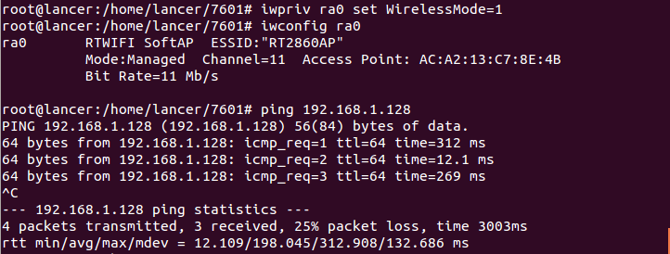
- 802.11g：
# iwpriv ra0 set WirelessMode=4
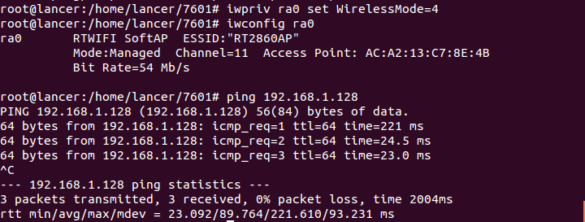
- 802.11n：
# iwpriv ra0 set WirelessMode=6
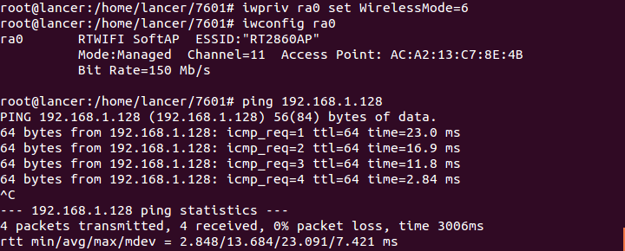
我发现更改了信道之后，信道不合适，虽然信号很强，但不能连上该AP。
AP加密
加密方式也有两种方式：第一种是通过配置文件RT2870AP.dat，第二种是通过iwpriv，参考iwpriv_usage.txt。
1.直接修改RT2870AP.dat
- OPEN/NONE
AuthMode=OPEN
EncrypType=NONE

- SHARED/WEP
AuthMode=SHARED
EncrypType=WEP
DefaultKeyID=1
Key1Type=0 //0:Hex 1:ASCII
Key1Str=1234567890 //Hex:10或26个十进制数 ASCII:5或13个ASCII

- WPAPSK/TKIP
AuthMode=WPAPSK
EncrypType=TKIP
WPAPSK=1234567890

- WPAPSK/AES
AuthMode=WPAPSK
EncrypType=AES
WPAPSK=1234567890

- WPA2PSK/TKIP
AuthMode=WPA2PSK
EncrypType=TKIP
WPAPSK=1234567890

2.通过iwpriv配置相应选项，参考如上参数。
如：
# iwpriv ra0 set AuthMode=OPEN
# iwpriv ra0 set EncrypType=NONE

